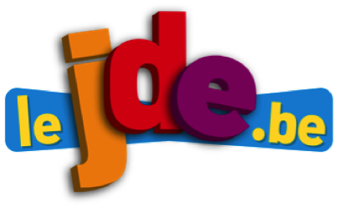
Comment construire un journal ?

Support pédagogique du JDE N° 1058
du vendredi 15 novembre 2013

Activité 1 Pages 2, 4, 5, 6 et 8
Une brève est une information courte qui reprend l’essentiel d’un événement.
Elle répond aux questions : qui ? quoi ? où ? comment ? pourquoi ?
La brève a très souvent un court titre.

1) Pour chaque brève, écrivez le titre qui lui correspond. Choisissez parmi les titres proposés ci-dessous. Vérifiez avec votre JDE quand le travail est terminé.

- Diables ? Pas d’examen !
- La Foire est finie
- Marquez champion du monde
- Se plier à l’effort, une vraie économie !
- Du bacon à prix d’or
- Prestige
- Un enfant handicapé devient un héros
- Djokovic vainqueur
- La frontière belge déplacée
- 3 femmes et un fantôme

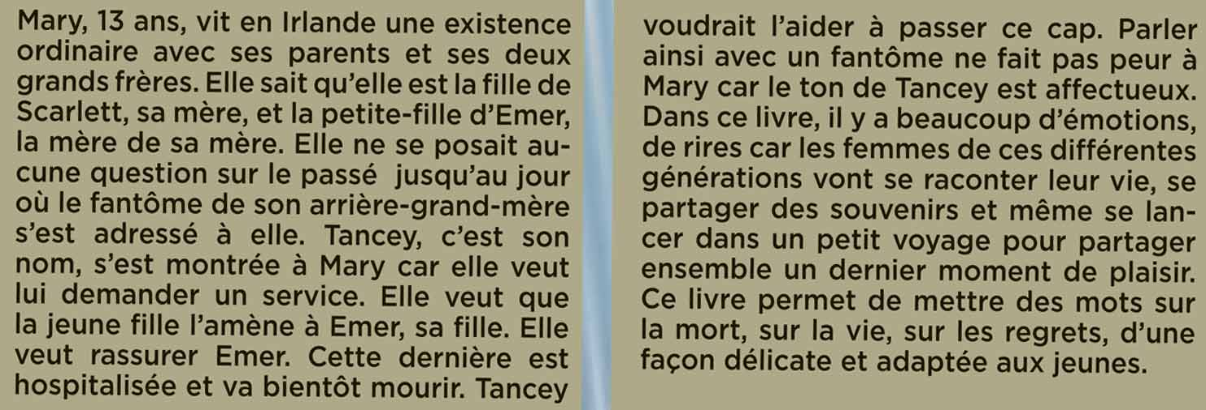 |  | 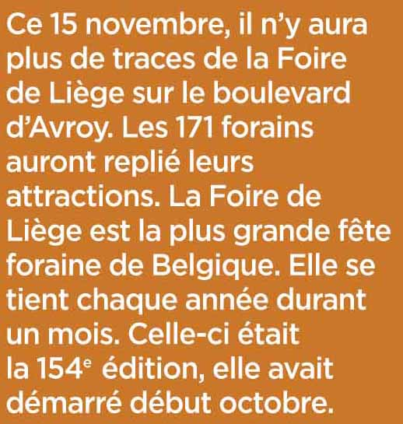
………………………………………………………………………………………….  …………………………………………………………………………………………. |  | …………………………………  …………………………………
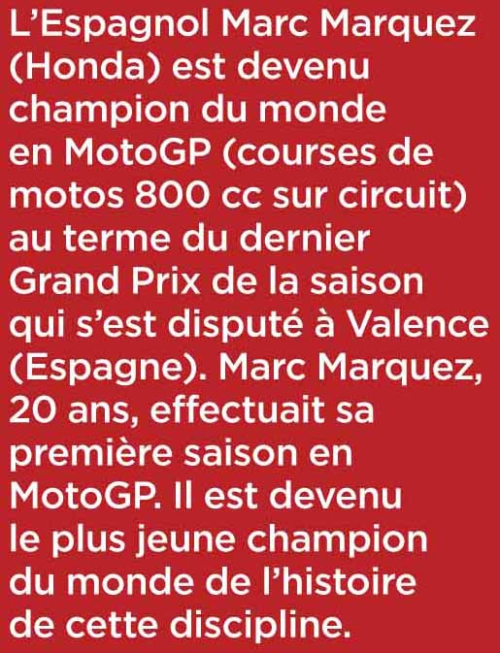 | 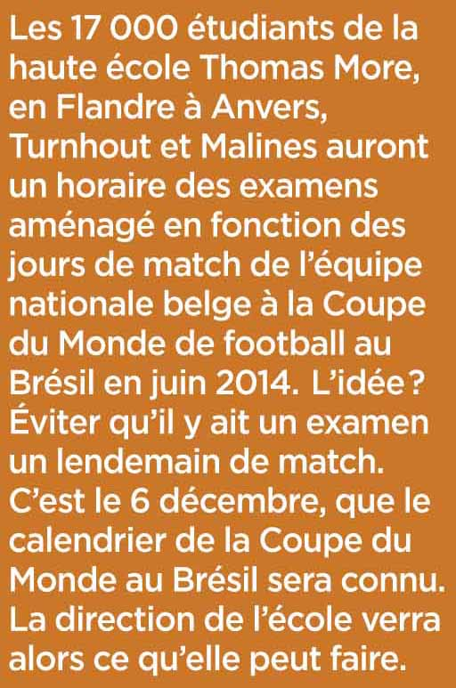 | 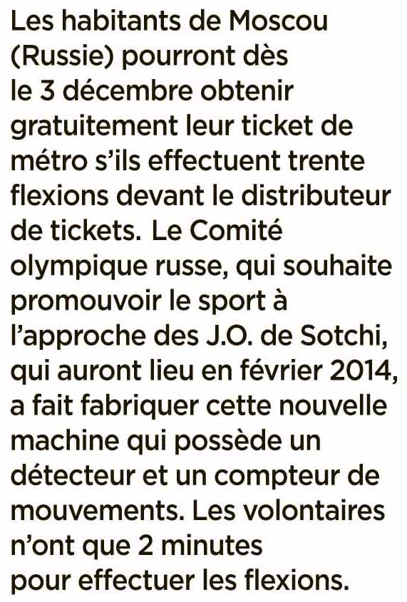
…………………………………  ………………………………… | …………………………………  ………………………………… | …………………………………  …………………………………
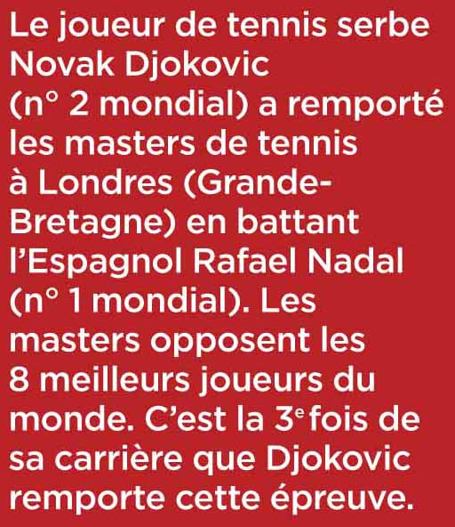 | 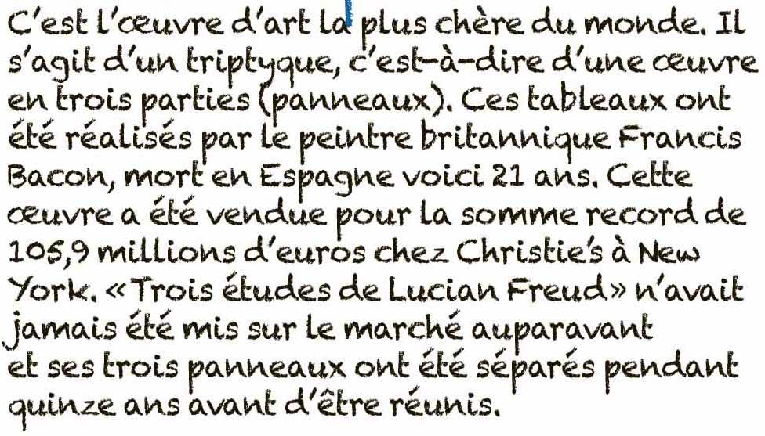
…………………………………  ………………………………… | ……………………………………………………………………………………  ……………………………………………………………………………………
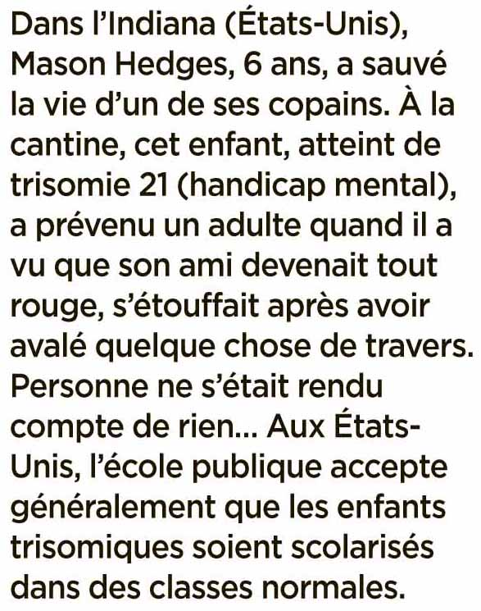 | 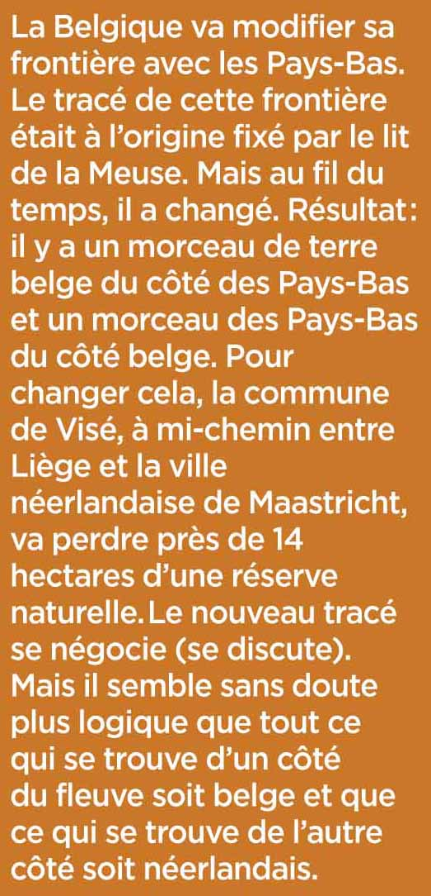 | 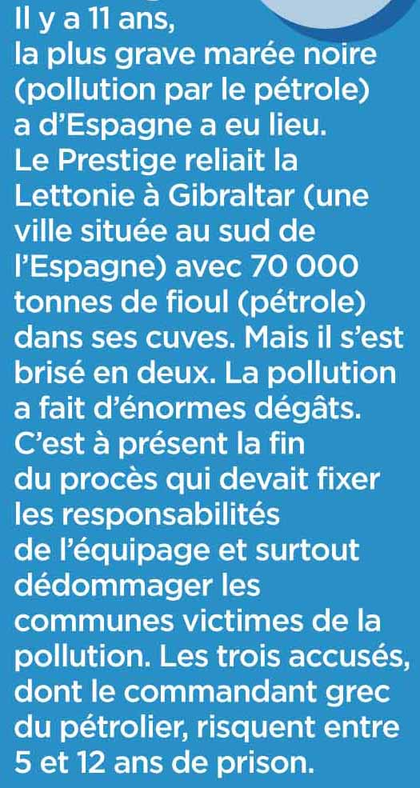
…………………………………  ………………………………… | …………………………………  ………………………………… | …………………………………  …………………………………

2) D’autres brèves sont écrites dans votre journal. Repérez-les et entourez-les.
Activité 2 La Une
Quinze morceaux d’un article ont été découpés. Lisez-les et prenez des indices pour recomposer l’article, sans votre JDE. Vérifiez ensuite avec votre journal.

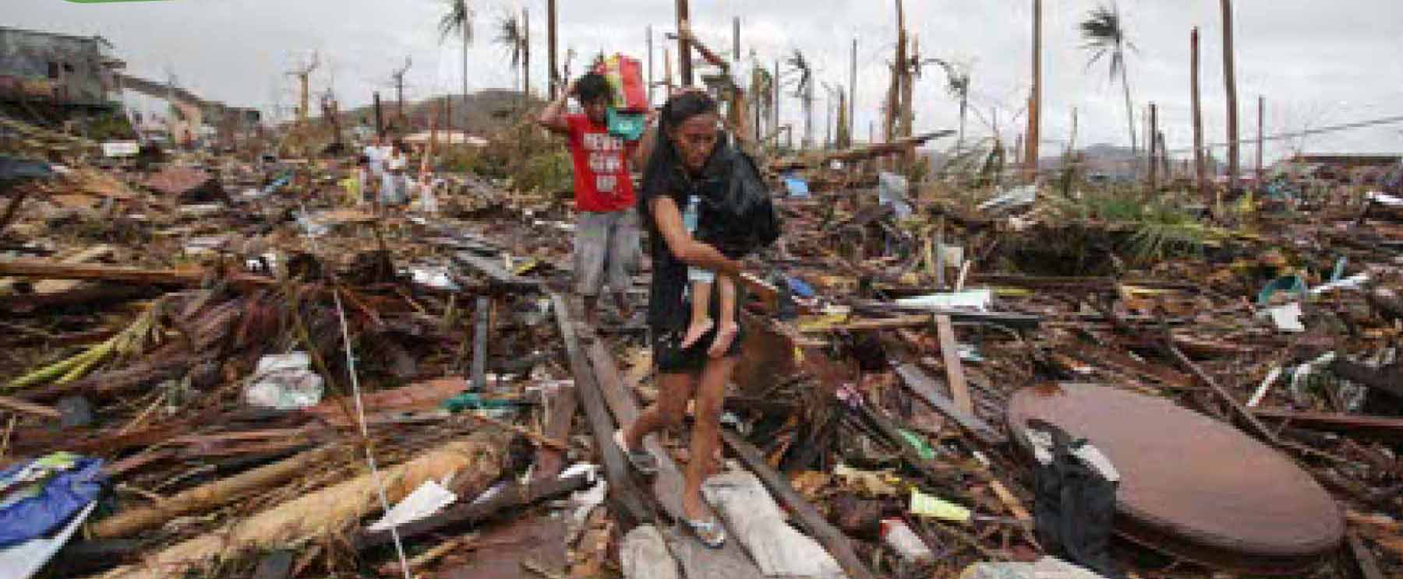
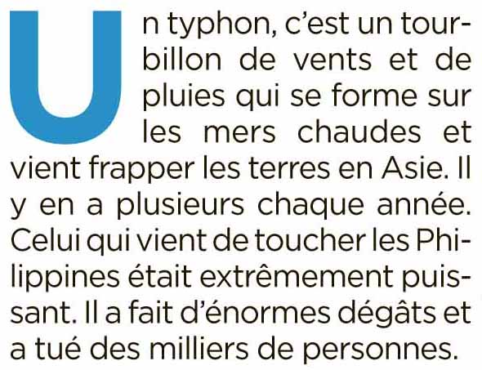 |  | 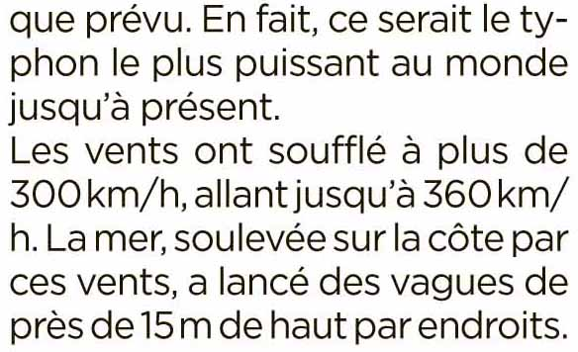
 | 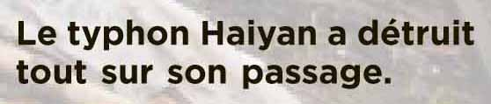

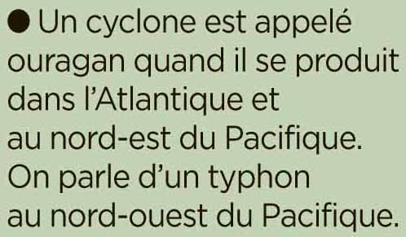 | 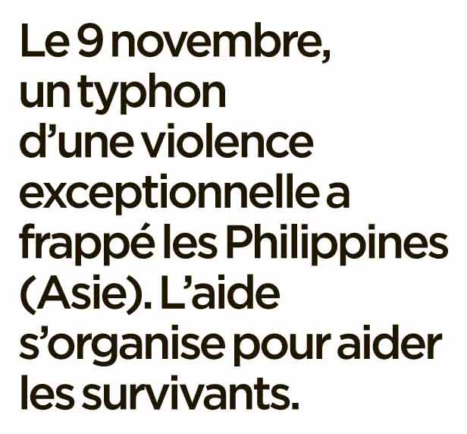 | 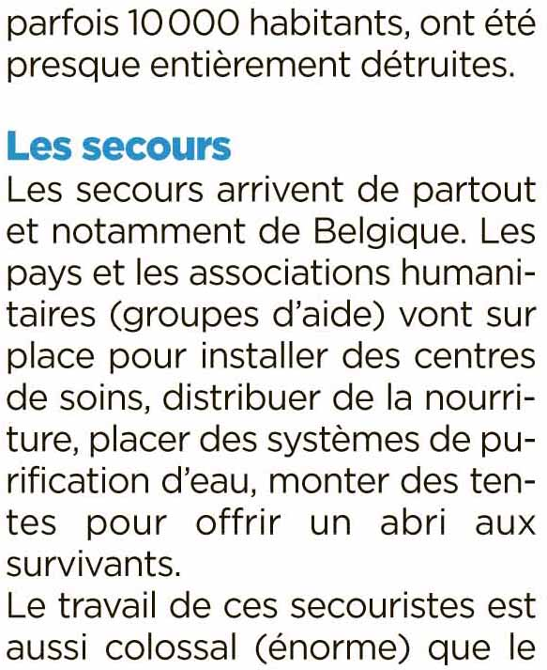
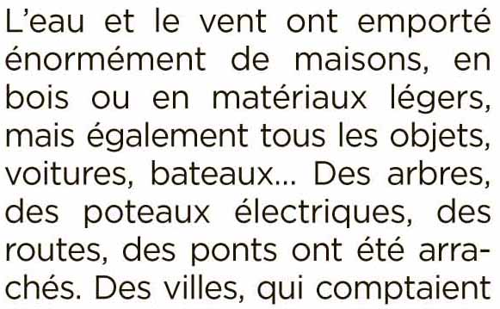 | 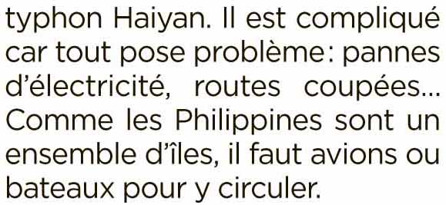 | 
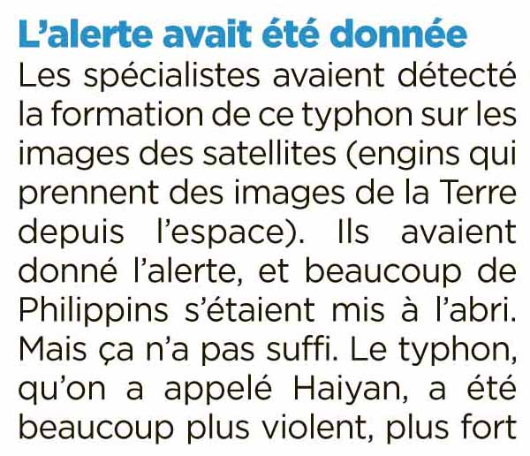 | 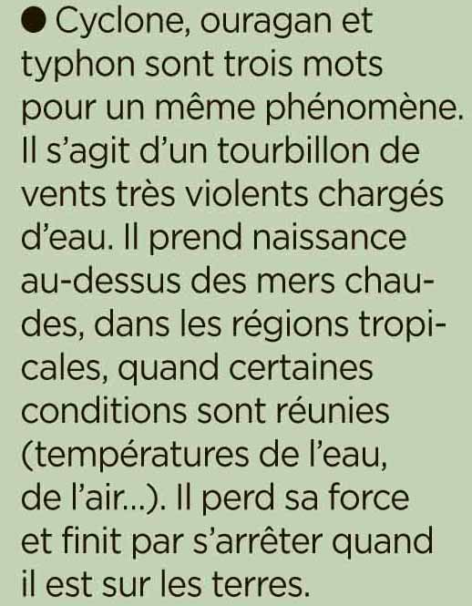 | 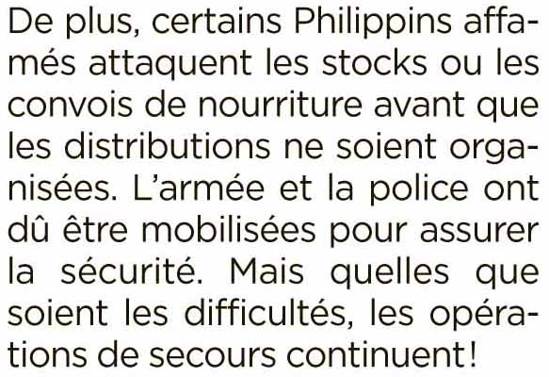

Corrigé disponible sur simple demande auprès de votre consultant régional ou via l’adresse suivante : benedicte.lemercier@lejde.be (merci de préciser le nom et le CP de votre école).

Support pédagogique réalisé par Geneviève Boulanger

JDE – Route de Hannut 38 – 5004 Bouge
Tél. : 081/24 89 86 – Fax : 081/23 12 62 – E-mail : redaction@lejde.be

